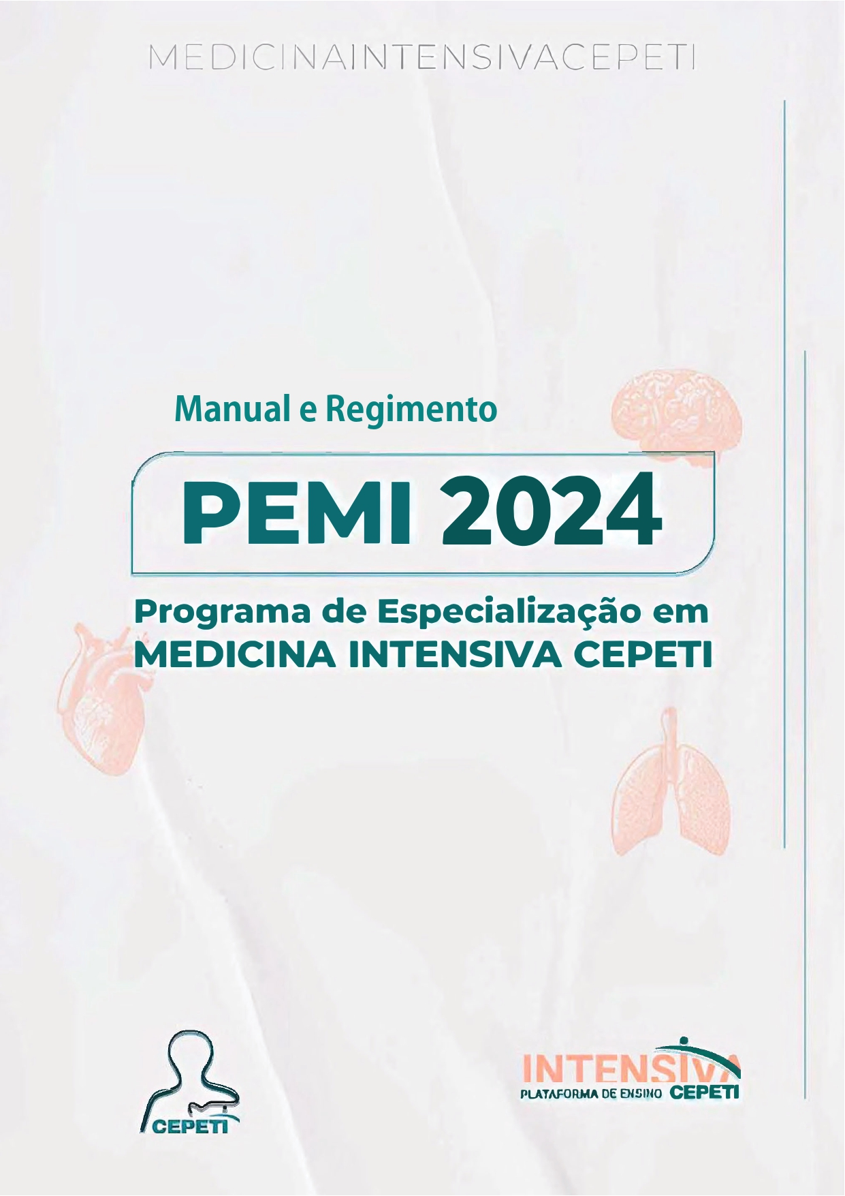

MANUAL E REGIMENTO

Programa de Especialização em
MEDICINA INTENSIVA CEPETI

CEPETI
Centro de Estudos e Pesquisas em Terapia Intensiva

2023-2024

Autor
Dr Álvaro Réa-Neto
Diretor do CEPETI

Organização
Enfº Júlio Eduvirgem
Coordenador de Ensino CEPETI

Arte da Capa
Andressa Ribas

Apresentação
Este manual foi desenvolvido com o objetivo de apresentar as diretrizes, características e rotinas do Programa de Especialização em Medicina Intensiva CEPETI AMIB. Por meio deste documento, os especializandos/residentes terão a oportunidade de esclarecer dúvidas e conhecer, previamente, as normas a serem seguidas durante o programa, bem como os direitos e deveres que os amparam. O Programa é reconhecido pela Associação Brasileira de Medicina Intensiva (PEMI/AMIB) habilitando o seu egresso a prestar concurso para Especialista em Medicina Intensiva pela AMIB. A observância dos preceitos descritos possibilitará uma convivência ética, harmônica e equilibrada para o programa, os especializandos/residentes e para todos os serviços aos quais estão vinculados. Desejamos que o período de estudos no CEPETI seja uma fase de muito aprendizado e desenvolvimento profissional. É uma grande satisfação tê-los aqui.

SUMÁRIO

INTRODUÇÃO i
QUEM SOMOS 1
OBJETIVO DO CEPETI 1
ONDE ESTAMOS 3
ESTRUTURA 4
PROGRAMA PEMI CEPETI 6
ACESSO DIRETO 6
DURAÇÃO 6
PROCESSO SELETIVO 6
CARGA HORÁRIA 6
ATIVIDADES DO ESPECIALIZANDO/RESIDENTE 7
CRONOGRAMA TEÓRICO 8
CURSOS DE IMERSÃO OBRIGATÓRIOS 9
CURSOS SUGESTIVOS 9
REGISTRO DE PROCEDIMENTOS E ATENDIMENTOS REALIZADOS 9
AVALIAÇÃO DE DESEMPENHO 11
PRECEPTORIA 11
REGRAS GERAIS 12
REGIMENTO INTERNO DA ESPECIALIZAÇÃO EM MEDICINA INTENSIVA 14

INTRODUÇÃO

CARO ESPECIALIZANDO, SEJA BEM-VINDO!

“Além de formar médicos intensivistas, o CEPETI constrói através da Saúde e Educação de qualidade, Líderes em Medicina Intensiva.

A Medicina Intensiva assumiu, gradativamente, no Brasil e no mundo, a importância e a envergadura de uma especialidade médica. Além das exigências legais que norteiam esta mudança, deve existir, simultaneamente, um compromisso estreito com a qualidade do atendimento oferecido ao paciente gravemente enfermo.
Nos últimos anos, observamos a criação de Programas de Especialização em Medicina Intensiva (PEMIs) em diversos centros médicos reconhecidos de Medicina Intensiva, bem como a proliferação de cursos, congressos, jornadas e outros eventos e numa interação cada vez maior com centros internacionais de excelência. Devido ao grande avanço do conhecimento e a incorporação de novos recursos tecnológicos, ampliaram-se as capacidades diagnósticas e terapêuticas na assistência ao doente grave. Criou-se, assim, o cerne do conhecimento e do conjunto de habilidade e atitudes que caracterizam plenamente a especialidade Medicina Intensiva, e, consequentemente, a necessidade de formar médicos especialistas de boa qualidade através de cursos de especialização e/ou residência médica.
O Programa de Especialização em Medicina Intensiva (PEMI) é credenciado pela Associação de Medicina Intensiva Brasileira (AMIB) e aplicado pelo CEPETI nas UTIs dos Hospitais descritos abaixo. A Residência Médica é credenciada pelo MEC e aplicado pelo CEPETI no Hospital do Trabalhador.
Temos como pressuposto, além de formar médicos intensivistas, construir através da Saúde e Educação de qualidade Líderes em Medicina Intensiva.

Dr Álvaro Réa-Neto
Diretor Presidente do CEPETI

QUEM SOMOS

O CEPETI (Centro de Estudos e Pesquisa em Emergências Médicas e Terapia Intensiva), desde 1999, atua no aprimoramento educacional e científico na área de medicina intensiva. Através de constante atualização, prestamos um atendimento humanizado, ético, assertivo e com excelência em resultados.
Com foco em atender e estudar o paciente crítico tendo em vista sempre a qualidade e segurança assistencial, exercendo, sempre, as melhores práticas.

OBJETIVO DO CEPETI

- Colaborar com a boa prática de Terapia Intensiva;
- Aprimorar o desempenho de todos os profissionais envolvidos direta e indiretamente em UTI (médicos e equipe multidisciplinar);
- Estimular trabalho de pesquisa, ensino e assistência;
- Promover cursos, simpósios, estudos, reuniões, congressos e similares.

Missão
Atender bem os pacientes, agregando a eles valor em saúde e satisfação proporcionando, como decorrência, um ambiente favorável para ensino e pesquisa em Terapia Intensiva.

Visão
Desenvolver educação médica de alta qualidade, habilitando profissionais de UTI com competência reconhecida internacionalmente.

Valores
Ética, humanismo, transparência, competência profissional e excelência de desempenho.

ONDE ESTAMOS

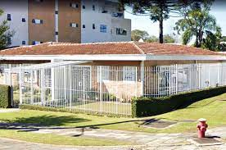
Sede CEPETI Hospital Vita Batel


Hospital das Nações Hospital INC

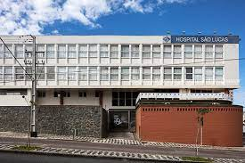  Hospital São Lucas Santa Casa de Misericórdia de Curitiba

ESTRUTURA

O médico residente do CEPETI, terá acesso a perfis diversificados de especialidades. São mais de 200 leitos de UTI, 9 campos de estágios, dentre eles a Pesquisa Clínica CEPETI, onde o residente terá a oportunidade de realizar cursos voltados para o desenvolvimento de pesquisas, elaboração de projetos científicos: desde a escrita, passando pelo acompanhamento da coleta de dados, realização da análise estatística e escrita dos artigos. Bem como revisão, submissão e acompanhamento dos manuscritos. Além de receberem todo apoio e orientação metodológica para realização dos TCCs.

PERFIL DAS UTI’S VINCULADAS AO CEPETI

Hospital Santa Casa de Misericórdia de Curitiba e Instituto de Medicina de Curitiba com perfil: cardiologia, PO de cirurgia cardíaca e vascular, PO de cirurgias abdominais e torácicas, emergências médicas, emergências médicas). | 70 leitos de UTI  (50 Santa Casa e 20 Instituto de Medicina)
Instituto de Neurologia de Curitiba com perfil: neurologia e cardiologia. | 20 leitos de UTI
Hospital das Nações com perfil: Emergências Médicas e Neurologia. | 20 leitos de UTI
Hospital Vita Batel com perfil: Sepse, Choque, SARA, Emergências Médicas. | 20 leitos de UTI
Hospital São Lucas com perfil: PO de grandes cirurgias e emergências médicas. | 10 leitos de UTI
Pesquisa Clínica CEPETI: pesquisa clínica e desenvolvimento de TCC. | -
Anestesiologia (Hospital INC): imersão em anestesiologia. | -

*Os estágios poderão sofrer alterações, dependendo da disponibilidade ou necessidade dos serviços, sem aviso prévio.

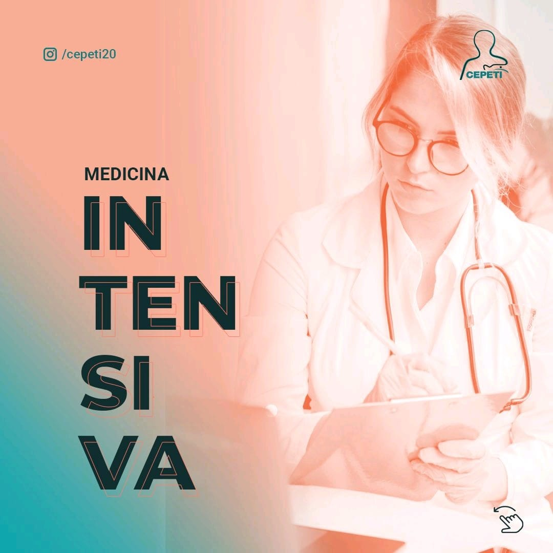
PROGRAMA PEMI CEPETI

PROGRAMA PEMI CEPETI

ACESSO DIRETO

O ingresso ao Programa de Especialização em Medicina Intensiva CEPETI/AMIB se dá após a conclusão do curso de Medicina, sem pré-requisito, ou após a conclusão de outro programa de especialização ou residência em outra área da medicina.

DURAÇÃO

A duração da especialização PEMI CEPETI/AMIB será de 3 (três) anos, iniciando sempre no primeiro dia útil do mês de março de cada ano e finalizando 3 (três) anos após.

PROCESSO SELETIVO

Se dá por meio de Edital divulgado previamente sendo realizado em três fases: análise de currículo, prova teórica e entrevista.

CARGA HORÁRIA

O Programa de Especialização em Medicina Intensiva (PEMI) CEPETI/AMIB é composto pelo comprimento da soma das cargas horárias abaixo:
- 60 horas semanais divididas entre atividades diurnas das 7 às 15 horas:
      - os especializandos/residentes são escalados em formato de rodízio nas UTI’s dos hospitais vinculados ao CEPETI, podendo variar de dois a três meses.
      - As atividades do primeiro ano são basicamente assistenciais: avaliação clínica dos pacientes internados; acompanhamento dos exames laboratoriais e de imagem; realização de procedimentos e manobras pertinentes à conduta diagnóstica e terapêutica; preenchimento do banco de dados; discussão de casos clínicos; reuniões multidisciplinares; reuniões com famílias etc.
      - As atividades do segundo e terceiro ano: foco ainda em assistência, cuidados de pacientes específicos (neurocríticos, oncológicos, pós-operatório, trauma, cardiológico, respiratório etc.), gestão e pesquisa clínica.

- 60 horas mensais de plantões noturnos ou de feriados e finais de semana.

ATIVIDADES DO ESPECIALIZANDO/RESIDENTE

O especializando/residente além de cumprir as atividades nos campos de estágios, participa no estudo e discussões de artigos científicos, elaboração e apresentação de aulas de temas fundamentais na medicina intensiva na sede do CEPETI.
Semanalmente, o futuro intensivista cumprirá cronograma científico robusto, com o objetivo de revisar, aprimorar e desenvolver conhecimentos relacionados ao mundo da terapia intensiva, contribuindo diretamente para o ensino-aprendizagem dando embasamento teórico atualizado para que junto com as habilidades adquiridas nos campos de estágios possa torná-lo médico intensivista diferenciado.
Além de ter contato direto com o entendimento e prática de alimentação de Banco de Dados desenvolvido exclusivamente para a Medicina Intensiva do CEPETI, dando a oportunidade adquirir conhecimentos em gestão clínicas e pesquisas através dos dados gerados pelo “BD CEPETI”.
O banco de dados do CEPETI é de fundamental importância para a gestão das Unidades e para obtenção de dados para pesquisa. O preenchimento correto do banco de dados garante a acurácia das informações da população atendida em cada Unidade. A responsabilidade pelo preenchimento é do residente mais graduado em passagem pelo serviço, na ausência deste é do R1, supervisionado pelo diarista e/ou coordenador da Unidade.
A compreensão de todos os interessados e o respeito às regras aqui determinadas é fundamental para o bom andamento da Unidade e do estágio.

CRONOGRAMA SEMANAL

Segunda | Aula Hospital São Lucas
Terça | Clube da Revista (no CEPETI)  Reunião Científica Magna (no CEPETI
Quarta | Temas Fundamentais (R1’s)  Revisão de Atualização (R2’s e R3’s)
Quinta | Aulas no Hospital Santa Casa de Misericórdia de Curitiba
Sexta | Aula no Hospital INC
Obs.: o cronograma pode sofrer alterações.

CRONOGRAMA TEÓRICO

O programa proverá treinamento na aplicação de indicações e contraindicações de suporte intensivo, reconhecimento de dificuldades, manejo de complicações de procedimentos diagnósticos e terapêuticos, bem como interpretação de dados obtidos de exame clínico, monitorização e investigação laboratorial e determinação das ações a serem consideradas ou tomadas frente a essa interpretação.
O programa oferecerá supervisão para garantir experiência adequada e proficiência nos objetivos cognitivos, afetivos e psicomotores.

CURSOS DE IMERSÃO OBRIGATÓRIOS

O CEPETI concede ao especializando/residente quatro cursos oficiais AMIB de forma gratuita e devem ser realizados obrigatoriamente ao longo da formação (3 anos PEMI CEPETI/AMIB). São eles:
• Curso de Imersão em Terapia Intensiva Neurológica – (CITIN)
• Ventilação em UTI (VENUTI)
• Curso de Hemodinâmica – AMIB
• ECOTIN – AMIB

CURSOS SUGESTIVOS

Os seguintes cursos de imersão ficam como sugestão de complemento para ser realizados pelo residente/especializando:
• Fundamentos de Medicina Intensiva (FCCS)
• Suporte avançado da vida (ACLS)
• Suporte Avançado de Vida no Trauma (ATLS)
• Terapia Nutricional na UTI (TENUTI)
• Cuidados Paliativos
- UTI de Alta Performance

REGISTRO DE PROCEDIMENTOS E ATENDIMENTOS REALIZADOS

Cada residente deverá obrigatoriamente realizar um determinado número mínimo de procedimentos dentro do período de especialização e registrá-lo digitalmente na área do Especializando/Residente CEPETI (aplicativo do CEPETI) para que seja validado posteriormente pelo coordenador/preceptor do campo de estágio (UTI) que está passando.
Os procedimentos obrigatórios são:

PROCECIMENTO | MÍNIMO REALIZADOS
Intubação Orotraqueal | 60 canulações
Ultrassonografia beira leito | 60 exames  Ecocardiografia, ultrassonografia de vasos, pulmão e abdomem, ecografia para punção vascular não serão contabilizados nestes itens.
Acesso arterial | 24 punções
Acesso venoso central | 60 punções
Centeses | 30 drenagens  Paracenteses, toracocentese e pericardiocentese, serão contabilizados neste item.

Além dos obrigatórios sugere-se que sejam feitos:

PROCECIMENTO | MÍNIMO REALIZADOS
Cateterização Pulmonar | 12 punções/canulações (encunhar)
Traqueostomia | 12 procedimentos
Marcapasso temporário transvenoso | 6 punções/ canulações
**dias de prática em pacientes sob ventilação mecânica, controlando este procedimento.

Cada residente deverá obrigatoriamente realizar atendimentos à um número mínimo de pacientes dentro do período de especialização:

PROCECIMENTO | MÍNIMO REALIZADOS
Sepse e Choque Séptico | 60 casos
SDRA (Síndrome do Desconforto Respiratório Agudo) | 30 casos
PO Imediato de Cirurgia Cardíaca | 30 casos
Politrauma na fase aguda | 30 casos
Paciente Neurocrítico em fase aguda | 40 casos

AVALIAÇÃO DE DESEMPENHO

Na avaliação do desempenho serão utilizados os seguintes critérios:
• Assiduidade e pontualidade
• Relacionamento pessoal, estabilidade emocional
• Interesse e capacidade de trabalhar em grupos
• Conhecimentos teóricos
• Habilidade em procedimentos
• Capacidade de resolver problemas
A avaliação das atividades práticas e teórico-práticas serão feitas através de nota obtida em cada um dos estágios realizados. O resultado de cada avaliação será discutido com o residente.
Todos os residentes deverão realizar um trabalho de conclusão de curso (TCC) para entrega ao final do estágio. Este trabalho de conclusão de curso (TCC) deverá ser um trabalho aprovado para apresentação em Congresso Brasileiro ou Internacional de Medicina Intensiva ou em Revista Médica da nossa especialidade indexada no Medline.

PRECEPTORIA

A preceptoria dos residentes estará sob a responsabilidade do Chefe e supervisores dos serviços e dos médicos diaristas de cada uma das Unidades.

Prof. Dr. Álvaro Réa-Neto
Coordenador do Programa de Especialização
Diretor Presidente do CEPETI

Profa. Dra. Luana Tannous  Coordenadora da UTI do Hospital São Lucas | Dr. Rafael Deucher  Coordenador das UTIs da Santa Casa de Curitiba
Dra. Caroline Rossi  Coordenadora das UTIs do Hospital INC | Dra. Lauriane Carneiro  Supervisora da UTI do Hospital Vita Batel
Dr. Leandro Caramuru Pozzo  Coordenador da UTI do Hospital das Nações | Dra. Letícia Lopes Ferraz  Supervisora da UTI do Completo Hospitalar Santa Casa de Misericórdia de Curitiba
Dra. Amanda Christina Castanheira Kozesinski
Supervisora da UTI da Santa Casa de Curitiba

REGRAS GERAIS

- O estágio na UTI inicia-se diariamente às 7:00h com a passagem de plantão que deve ser assistida por todos os residentes.
- O término do plantão é às 15 horas ou após a condução de eventuais emergências e internações.
- O médico deve portar avental branco e sapato fechado ou uniforme próprio da Unidade (Obs.: se aplicado, cabelos devem estar presos e ausência de adereços, como pulseiras, brincos compridos, anéis e outros, que comprometam a segurança e higiene do atendimento assistencial de acordo com as regras da instituição).
- A passagem de plantão da manhã é responsabilidade do médico plantonista.
- Após a passagem do plantão os leitos são divididos pelo médico plantonista ou residentes e especializandos.
- Preferencialmente cada residente deve permanecer com o mesmo paciente até a alta do mesmo, exceto para doentes crônicos.
- Os pacientes devem estar evoluídos, com exames do dia e culturas checadas para a visita clínica.
- É de responsabilidade de cada residente manter atualizadas as folhas de evolução, de resultados de exames e, principalmente, a folha de resultados de culturas.
- É de responsabilidade do diarista assegurar que a atualização está sendo cumprida.
- Após a visita os residentes devem fazer escala de almoço, com a concordância do chefe de plantão.
- Todos os cabeçalhos de evolução e pedidos de exame devem ser feitos pelo residente responsável pelo leito para o dia seguinte e para o fim de semana.
- A passagem de plantão deverá ser feita pelo residente do leito, sob a supervisão do chefe de plantão.
- A falta durante o dia será considerada falta grave, sendo comunicada à chefia do respectivo residente/especializando.
- Participar dos cronogramas de aulas presenciais e/ou online do CEPETI.
- Preencher e analisar os dados do Banco de Dados do CEPETI nas UTI’s.

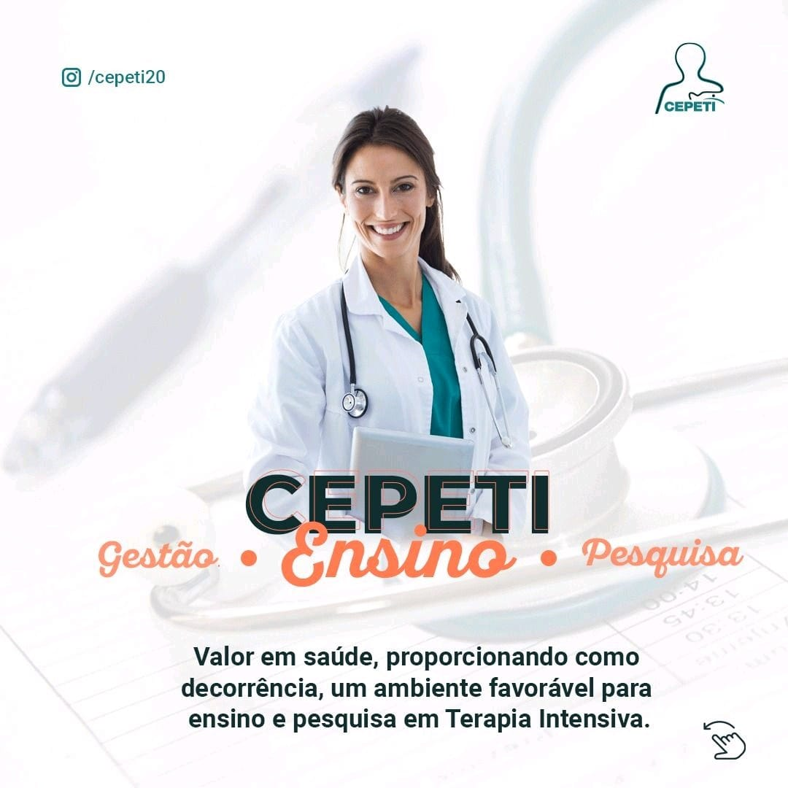
REGIMENTO INTERNO

REGIMENTO INTERNO DA ESPECIALIZAÇÃO EM MEDICINA INTENSIVA

CAPÍTULO I – Do Curso e seus objetivos
Art. 10 - O programa de especialização em Terapia Intensiva de adultos é destinado a profissionais médicos graduados de acordo com os critérios de seleção e que desejam aprimorar os seus conhecimentos na área de Medicina Intensiva.
Poderão candidatar-se ao programa médicos que tenham concluído, o curso de Medicina até fevereiro de 2024.

Art. 20 - O programa de especialização tem por objetivo formar médicos intensivistas.

CAPÍTULO II – Da Coordenação e Preceptoria
Art. 30 - Os coordenadores e preceptores devem preencher os critérios de concessão de credencial de coordenador preconizados pela AMIB – Associação de Medicina Intensiva Brasileira.

Art. 40 - Ao coordenador geral compete:

1) Representar a especialização junto ao CEPETI.
2) Orientar os preceptores na elaboração do programa teórico-prático da especialização.
3) Elaborar o cronograma semanal, mensal e anual de atividades teóricas e práticas do estágio.
4) Atender aos preceptores e especializandos para orientação e soluções de problemas relativos ao andamento do estágio.
5) Avaliar o processo de ensino/aprendizagem durante a especialização.
6) Orientar os Trabalhos de Conclusão de Curso (TCC) ao longo da residência ou especialização.
7) Responder integralmente e dentro do prazo estabelecido pela Comissão de Formação do Intensivista CFI/AMIB às informações cadastrais e demais procedimentos relacionados à regulamentação do programa.

Art. 50 – Aos coordenadores das unidades de Terapia Intensiva compete:
1) Colaborar com o coordenador geral no desempenho de suas funções.
2) Substituir o coordenador geral em sua ausência e impedimentos.
3) Assistir aos residentes e especializandos no processo de aprendizagem dentro das UTIs.
4) Auxiliar na orientação dos Trabalhos de Conclusão de Curso (TCC) ao longo da residência ou especialização.
5) Avaliar os residentes e especializandos nos estágios.

CAPÍTULO III – Do Calendário da Especialização
Art. 60 - O calendário da especialização será organizado pelo coordenador, devendo ter a duração de 3 anos para o acesso direto, com 60 horas semanais de atividades, num total de 10-15% de atividades teóricas, sob forma de sessões de atualização, seminários, correlação anátomo-clínica, reuniões de mortalidade e outras.
• Reuniões Científicas para discussão clínica (semanal, no auditório do CEPETI - 1h de duração, com presença obrigatória).
• Reuniões Científicas Magna (quinzenal, no auditório do CEPETI - 2h de duração, com presença obrigatória).
• Aulas supervisionadas com temas pré-definidos no início do programa (semanal, no auditório do CEPETI - 4h de duração para R1 e 2h de duração para R2 - R3).

Art. 70 - O período de férias será de 30 dias por ano, com data a ser definida no início das atividades.

CAPÍTULO IV – Da Seleção de Candidatos
Art. 80 – Será realizada seleção de candidatos pela coordenação e preceptores. A seleção seguirá os seguintes critérios: avaliação curricular, prova escrita e entrevista.

CAPÍTULO V – Da Matrícula
Art. 90 – A matrícula será feita em data a ser fixada pela coordenação do curso, devendo o candidato anexar ao requerimento duas cópias autenticadas dos seguintes documentos:

- Diploma de médico
- Registro no Conselho Regional de Medicina
- Certidão de nascimento ou casamento
- RG
- CPF
- Comprovante de residência médica para o acesso com pré-requisito
- Título de eleitor (cópia simples)
- Comprovante de endereço (cópia simples)

Art. 100 - As vagas para matrícula estão fixadas em número de até 1 (dez), para o acesso direto, podendo ser alteradas de acordo com resolução prévia do setor/unidade, até o máximo de 1 especializando para cada 3 leitos.
Nesta fase será definido o valor da bolsa mensal paga ao especializando.

CAPÍTULO VI – Do Currículum
Art. 110 - A especialização em Medicina Intensiva será composta de 3 anos (acesso direto).

Art. 120 - Carga horária – 60 horas semanais divididas entre atividades diurnas das 7 às 15 horas, mais 60 horas mensais de plantões noturnos ou de feriados e finais de semana. Dessas 60h, 10-15% serão em atividades teóricas.

CAPÍTULO VII - Das obrigações do Especializando

Art. 13o - São obrigações do médico especializando;

1) Dedicar-se às atividades hospitalares e discentes, cumprindo, além do horário diurno de atividades, escala de plantão em articulação com os plantões dos Hospitais de Estágio;
2) Ser assíduo e pontual;
3) Comunicar ao Preceptor do Programa de Residência Médica ou seu substituto, as faltas ou impedimentos a serem por ele autorizados;
4) Ser cortês para com os pacientes, funcionários, colegas e superiores;
5) Manter conduta ilibada;
6) Usar uniforme e identificação em todas as atividades desenvolvidas no Hospital;
7) Manter boa apresentação pessoal;
8) Cumprir plantão conforme escala e o não comparecimento ao plantão será considerado falta grave estando, o residente, sujeito a punição conforme artigo 14o.

Art 14o - As transgressões disciplinares serão comunicadas pelos respectivos Coordenadores das UTIs da Especialização ao Coordenador geral, para julgamento e aplicação das penalidades.

Parágrafo 1o - As penas disciplinares são as seguintes:
I. Advertência verbal;
II. Advertência por escrito;
III. Suspensão;
IV. Eliminação.

Parágrafo 2º - As penas de advertência verbal ou por escrito poderão ser aplicadas pelos Coordenadores das UTIs nos respectivos estágios, devendo, nestes casos, ser feita comunicação a todos os Coordenadores das UTIs vinculadas com os programas de Residência / Especialização do CEPETI e para o Coordenador geral.

Parágrafo 3o – Caso haja necessidade de penas mais severas, elas deverão ser aplicadas após reunião convocada pelo Coordenador Geral da Especialização com os Coordenadores das UTIs vinculadas com os programas de Residência / Especialização do CEPETI para discussão apropriada.

Parágrafo 4° - É dever do especializando acessar o portal do centro formador sempre que realizar um procedimento e/ou atender diretamente uma síndrome clínica.

CAPÍTULO VIII – Da Avaliação de Desempenho
Art. 150 – A verificação do desempenho será feita através de elementos resultantes de avaliações que comprovem a assiduidade, aproveitamento no estudo, nos trabalhos práticos e teóricos e na pesquisa.
Art. 160 – A avaliação do desempenho do especializando compõe-se de:
1- Prova: semestral teórico prática versando sobre os temas ministrados nas aulas teóricas e discutidos nas reuniões e nos estágios.
Esta prova será aplicada pelo Coordenador geral e servirá de parâmetro para avaliar o crescimento teórico dos especializandos. Notas abaixo da média deverão suscitar planos por parte do coordenador para recuperação do especializando.
2- Avaliação da atividade prática nos estágios: haverá 5 notas de conceito:
a) Pontualidade e assiduidade
b) Responsabilidade e dedicação ao paciente
c) Relacionamento pessoal
d) Conhecimento teórico
e) Habilidade práticas

Cada um desses conceitos terá notas de 1 a 10 (variando de insuficiente a suficiente), seguido de um conceito final que resume o desempenho no estágio. No final de cada estágio mensal, os coordenadores das UTIs lançarão as notas correspondentes aos estágios dos especializandos. Notas abaixo da média deverão suscitar planos de recuperação do especializando e até penas previstas no Art. 14º. Nota final 1 no estágio significa reprovação e necessidade de repetir o estágio após o período final do programa de Especialização (36 meses para acesso direto).

3- Avaliação do Trabalho de Conclusão de Curso (TCC):
Cada Especializando ou Residente terá uma avaliação do seu TCC a cada 6 meses com o intuito de analisar seu desempenho em realizar com sucesso seu trabalho. Será feita pelo coordenador geral e será qualitativa segundo as suas expectativas.
Parágrafo 1º; o especializando somente receberá o seu comprovante de término da especialização se:
a) Realizar o total de 36 (acesso direto) meses de estágio. Meses de suspensão ou reprovação por qualquer motivo deverão ser recuperados após o final do período normal da especialização.
b) Se for aprovado em TODOS os estágios.
c) Após conclusão do Trabalho de Conclusão de Curso.

CAPÍTULO IX – Das Disposições gerais
Art. 180 – Os casos omissos não contemplados por este Regimento serão resolvidos pelo Coordenação geral da especialização, ouvidos os coordenadores das UTIs.

Das 60h semanais 10-15% serão em atividades teóricas.
Os plantões são organizados pelos coordenadores/preceptores das UTI’s vinculadas ao CEPETI.
Aulas preparadas e apresentadas pelos Especializandos/Residentes do primeiro ano.
Aulas preparadas e apresentadas pelos Especializandos/Residentes do segundo e terceiro ano.
Anualmente são ofertadas vagas gratuitas para aos especializandos CEPETI dos cursos AMIB.

